Sådan opretter eller foreslår du en afdragsordning

Gælder kun for krav der ikke er tilmeldt Betalingsservice eller MobilePay Faste Betalinger. Det gælder heller ikke for krav som ligger til inddrivelse hos Gældsstyrelsen.
Vær opmærksom på at der stadig tilskrives renter selvom der oprettes en afdragsordning. Der kan også ske modregning i udbetalinger fra Staten selvom du har en afdragsordning.

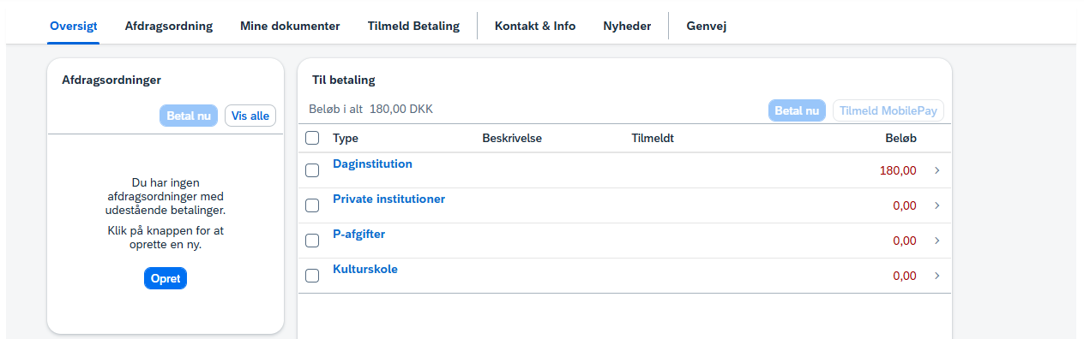
I venstre side af skærmen klikkes der på ”opret”.

Sæt flueben ved det/de krav du vil oprette en aftale på og klik ”fortsæt”.
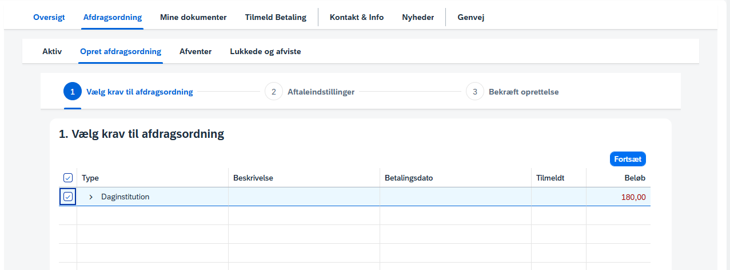

Der foreslås en afdragsordning med beløb, antal afdrag og en startdato for afdragsordningen. Klik på ”fortsæt”.
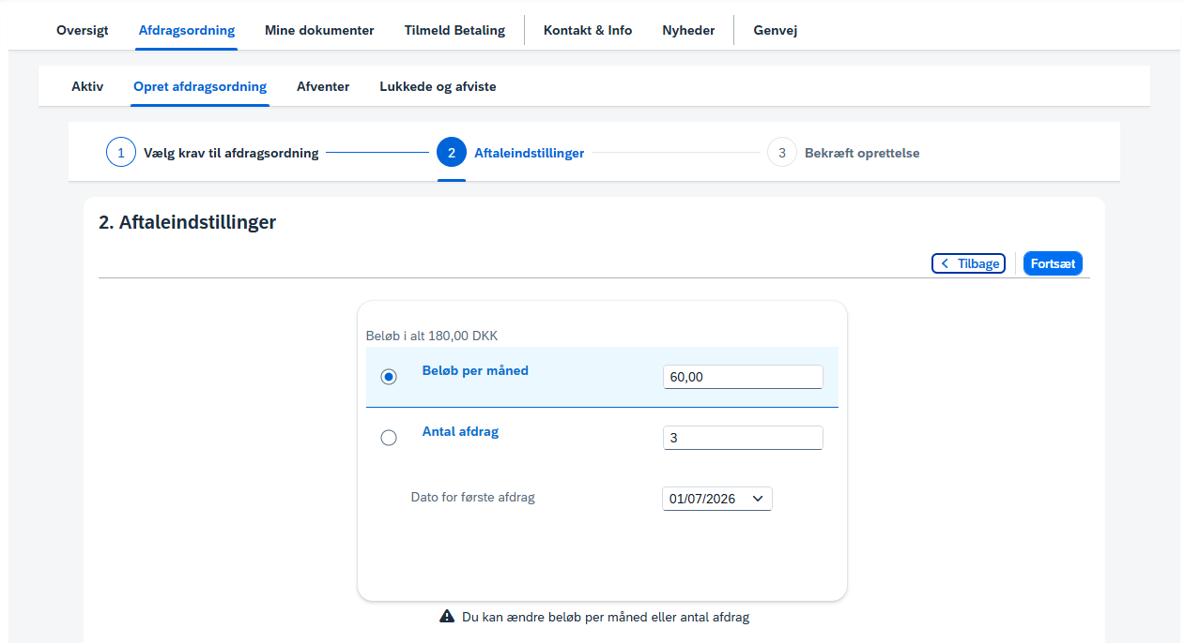

Hvis du ændrer i beløb eller antal afdrag, får Opkrævningen besked og de skal så bekræfte eller afvise dit forslag.
Herefter skal du acceptere betingelserne og klik ”fortsæt”.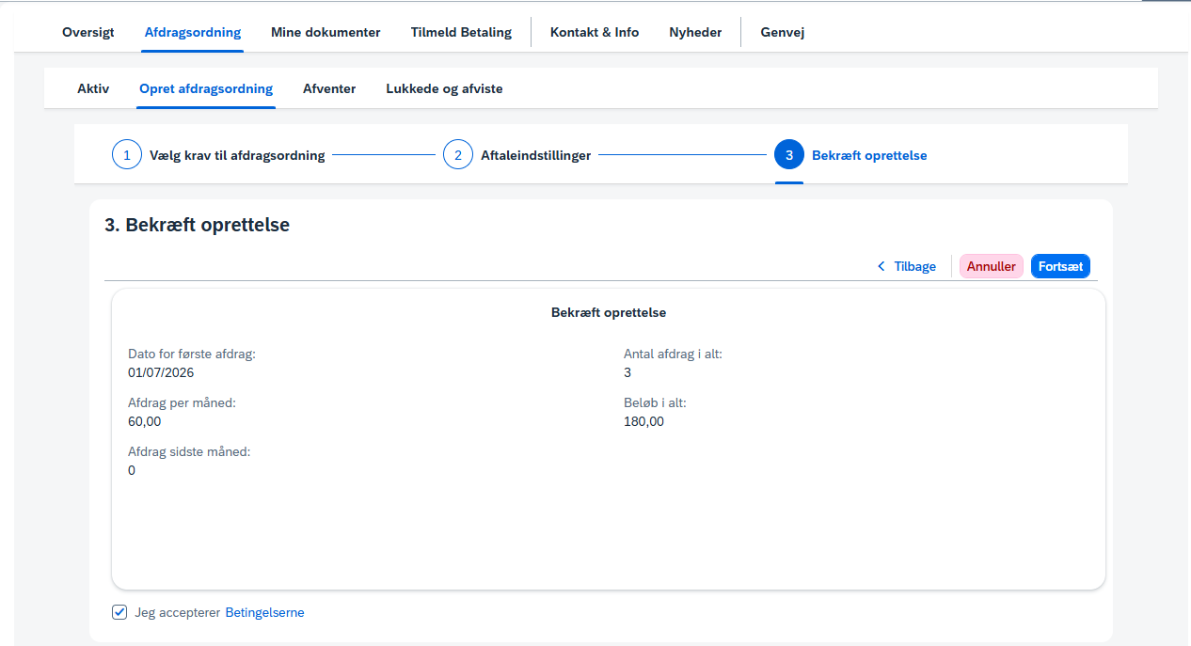
Der kommer en bekræftelse og herefter kan afdragsordningen tilmeldes til Betalingsservice eller til MobilePay Faste Betalinger. Klik herefter ”OK”
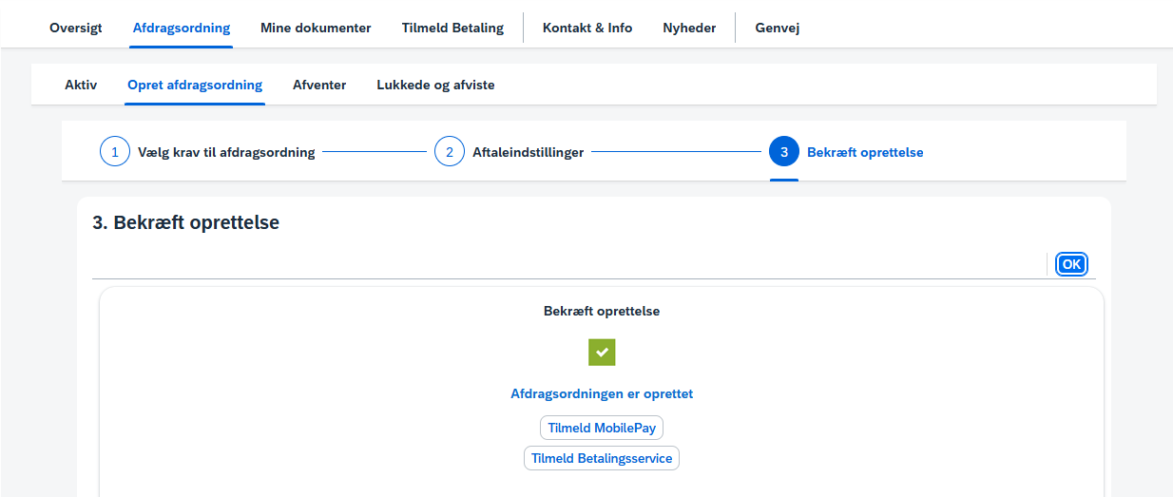

Ønsker du ikke den afdragsordning du har oprettet, kan du slette den.

